糖尿病

什麼是糖尿病？

◎糖尿病是一種在血液或尿裡含糖的慢性疾病。

由於胰臟製造的『胰島素』荷爾蒙，其功能不全或缺乏、對糖類的利用能力減低，

造成血糖上升

◎糖尿病有什麼症狀？

最初無症狀，漸漸有『三多一少』現象：【吃】多、【喝】多、【尿】多、體重減少

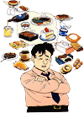
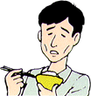
若長期血糖控制不良時，會有以下的合併症：

1.眼睛病變：視力模糊、白內障、視網膜病變、失明

2.腎臟病變：尿毒症

3.神經病變：感覺遲鈍

4.腦血管病變：中風

5.心血管病變：心臟病、高血壓

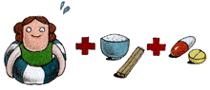
6.感染症、敗血症

糖尿病要如何治療？

糖尿病是無法根治的。

但可藉『飲食』、『運動』 和『藥物』三者間互相配合，加以控制

一、飲食原則（以達到理想體重，控制血糖，血脂及血壓為目的）
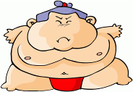
  - 維持理想體重，切忌肥胖
  - 均衡飲食、不抽煙、喝酒

  - 依照飲食計劃量定時進食，並遵循少油、少鹽、少糖、高纖、高鈣及多喝開水為目標
  - 避免純糖類的攝食，如糖果、煉乳、蜂蜜、汽水、可樂、養樂多、罐頭水果、果醬、果凍、蜜餞、冰淇淋、奶昔、中西式糕餅點心、砂糖、冰糖、甘蔗汁等，但可適量使用代糖（如：阿斯巴甜、糖精、煮甜甜等）以滿足口慾
  - 少吃糊化程度大的食物，如冬粉、勾欠食物、稀飯、粉圓、西谷米等，以避免血糖忽高忽低
  - 少吃油炸、油酥、油煎及高油脂之食物，如：花生、瓜子、腰果等堅果類食物
  - 飲食不要太鹹，如加工罐頭、醃漬食品，並少吃含膽固醇高之食物，如：內臟類、蛋黃、魚卵等
  - 烹調採用清蒸、水煮、涼拌、燉、烤、滷、燒等烹調方式
  - 烹調用油宜選用植物油（如：大豆油、花生油、橄欖油、芥花油、玉米油、葵花油等）
  - 常感覺飢餓者可吃體積大有飽足感、熱量低之食物，如：去油高湯加蔬菜熬湯、蒟蒻製品、蕃茄、無糖或加代糖之愛玉、仙草、洋菜凍、茶凍、海石花等，平時飲料可選擇無糖烏龍茶、健怡可口可樂或自製菊花茶、決明子茶、綠茶等

二、運動原則（以達到理想體重，控制血糖，血脂及血壓為目的）

1.運動種類：快走、散步、慢跑、有氧舞蹈、騎腳踏車、游泳、太極拳、體操

2.運動時間：飯後1-2小時，每週至少要3次，每次30-40分鐘；規律的運動效果佳

3.注意事項：a.運動前後要有緩和運動

b.預防低血糖的發生：隨身攜帶方糖、餅乾以防發生

c.隨身攜帶識別證，勿單獨運動；穿適當鞋襪，勿赤腳

d.血糖值太高或太低、生病時，不宜運動；也不可空腹運動

e.注意安全：天候不佳、視力模糊者不宜外出運動


三、藥物原則（控制血糖為目的）
1.種類：口服降血糖藥及注射胰島素
2.注意事項：a.遵照醫囑，勿自行加減藥量或停藥
b.可多了解藥物的名稱、劑量、作用及使用方式

我要如何自我照護？
- 隨時監測血糖，將血糖控制在良好的範圍內（糖化血色素＜7﹪以下），可避免或延緩
併發症的發生
- 控制好血壓、血脂（尤以膽固醇），配合飲食、運動或者藥物輔助
3.遵守醫師、護理師和營養師的指導、不要相信偏方或草藥
4.了解自己低血糖症狀並學會預防及處理。如：冒冷汗、心悸、頭暈、發抖等，立即吃
二粒方糖或半杯含糖飲料，直至症狀改善
5.了解高血糖急症、糖尿病併發症並學會預防
6.隨身攜帶糖尿病患識別卡，以方便緊急狀況發生時的處理
7.按時門診追蹤檢查：如眼睛、心血管、腎臟、神經的檢查
8.注意足部護理、經常自我檢查足部、小心受傷
自我照護的方法
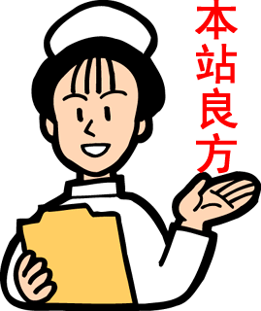
9.注意衛生增加抵抗力、預防感染

